电子信息工程学院2020年硕士研究生网络复试平台测试操作说明（学生版）

一、基本条件
复试采用网络远程复试方式。网络复试使用Zoom会议作为主系统，腾讯视频会议作为备用系统。
（一）时间安排
2020年硕士研究生复试在5月17日和18日进行，在5月14日安排系统测试演练（如考试无法参加测试演练，产生的一切后果由考生本人负责）。具体分组和时间安排请及时查看学院网站及电子邮箱的通知。
（二）硬件
1.考生需要配备双机位，即“台式机电脑（PC）+智能手机”、“笔记本电脑+智能手机”等方式。PC和笔记本电脑应确保摄像头、麦克风可正常使用。手机全程关闭麦克风和扬声器，仅保留视频功能。
2.建议连接优质 Wi-Fi网络，确保网络链接顺畅，关闭移动设备通话、外放音乐、闹钟、即时通讯软件等可能干扰复试的应用程序。如有紧急情况，可以切换至4G网络。
（三）软件
1.Zoom会议系统。
2.腾讯会议系统
3.账号：考生需要为PC和智能手机分别申请Zoom账号和腾讯会议账号各1个。其中，Zoom账号申请地址为：https://zoom.us/signup，腾讯会议账号申请地址为：https://meeting.tencent.com/regist.html

二、试前调试及准备工作
1. 提前确认笔记本电脑、手机设备，保证手机电量充足并接通电源后再进行复试。
2. 复试时正面对着主机位摄像头，距离适中，该设备的音频和视频必须全程开启；副机位从左侧后方45度对着考生,确保考生方圆 1.5 米的环境可被收入镜头,且考生主机位电脑全屏清晰可见，该设备视频必须全程开启，关闭音频。所有机位均使用横屏模式。
3. 主机位名称为：序号-考号后六位-姓名-前（例如1-123456-张三-前），后机位名称为：序号-考号后六位-姓名-后（例如1-123456-张三-后）。为避免隐私泄露，测试过程中，张三请使用“张*”代替，如果名字是三个字或多个字，中间的字请使用*代替。
4. 考生应预留应急电话，以备网络中断时及时联系、沟通应急方案。

三、考试过程
1. 考生须提前调试好设备，主机位和副机位分别使用1个账号登录指定的会议系统，并在复试前30分钟进入候考区。考生全程正面免冠朝向摄像头，保证头、肩部及双手出现在视频画面的正中间，保持注视摄像头，视线不得离开；不得佩戴口罩，确保面部清晰可见，头发不可遮挡耳朵，不得戴耳饰、耳麦及耳机。复试期间视频背景必须是真实环境，不允许使用虚拟背景、更换视频背景。

2. 考核小组对考生进行复试考核。进入复试间后，请准备好身份证和复试通知书或准考证（打印版），面试秘书会对考生身份信息再次进行验证。除身份证、复试通知书（或准考证），考生座位 1.5 米范围内不得存放任何书刊、报纸、资料、非复试指定的电子设备等，所用电子设备内不得存放考试相关的电子资料。
3. 我校将对考生资格进行严格审查，将复试录制视频中的考生照片与公安部系统、“报考库”等数据库进行比对，严防复试“替考”。一经发现替考，取消录取资格。
4. 复试过程中禁止考生录音、录像和录屏，禁止将相关信息泄露或公布，若有违反将按考试违规违纪予以处理。

四、故障处理
在面试过程中，如出现断电、断网等意外情况，请考生立刻切换至备份网络。如果恢复时间在2分钟之内，可以继续面试。如果超过2分钟，请尽快联系招生办公室沟通情况，视情况安排重新复试。电子信息工程学院招生办公室电话：010-82338348。

两个会议系统的具体操作方法参见附件。

附件1 Zoom会议系统操作方法
考前：
第一步：下载APP
APP下载地址为https://zoom.com.cn/download， 点击“下载”即可下载安装。请务必使用这个网址下载Zoom软件，其他从百度等搜素引擎、手机应用市场下载的Zoom软件都有可能是不正确的。
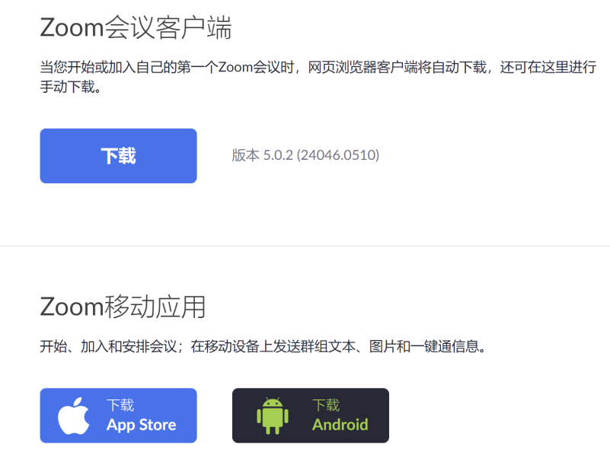
图1 Zoom APP下载
第二步：注册和登录
请从https://zoom.us/signup注册两个账号，分别用于前后两个机位。
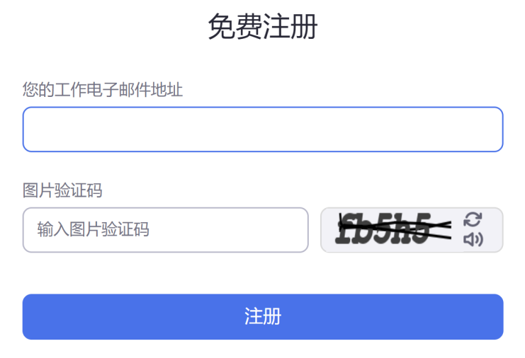
图2 Zoom注册

考中：
第一步：进入考场
打开Zoom软件并加入会议。
等待复试秘书发布复试会议室信息，输入会议ID 以“123-456-789”为例。桌面端和移动端如下：
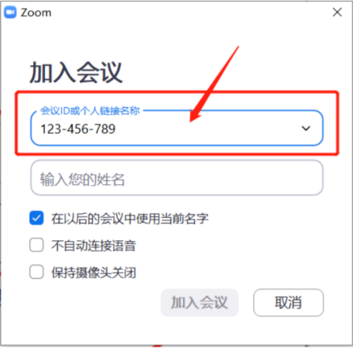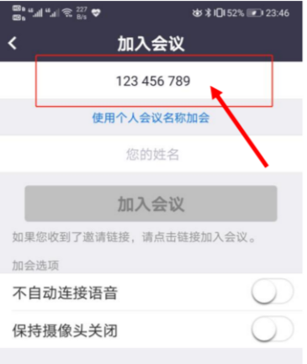
图3 登录Zoom系统
第二步：输入姓名
主机位名称为：序号-考号后六位-姓名-前（例如1-123456-张三-前），后机位名称为：序号-考号后六位-姓名-后（例如1-123456-张三-后）。为避免隐私泄露，测试过程中，张三请使用“张*”代替，如果名字是三个字或多个字，中间的字请使用*代替。
第三步：进入等候室，等待复试开始
Zoom会提示等待加入，同时能够看到秘书发送的状态信息。
图4 Zoom系统等候室

第四步：打开音视频参加复试
请在主机位打开麦克风和视频。
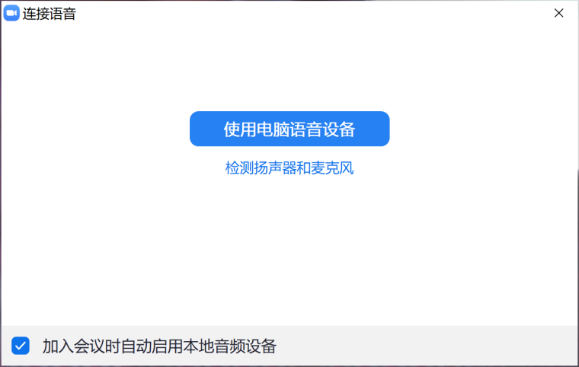
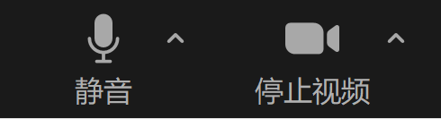
图5 Zoom 音视频设置

请关闭或不连接副机位的麦克风和扬声器。
或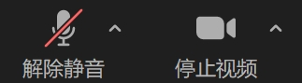
图6 Zoom 音视频设置
第五步：展示周围环境、考试证件，抽取相应题目
正式进入面试环节。

考后步骤：
面试结束后，移动点击屏幕右上角“离开”—“离开会议”按钮（PC端点击右下角“离开”按钮），及时退出Zoom会议系统。

附件2 腾讯会议系统（备份）操作方法
考前：
第一步：下载APP
APP下载地址为https://meeting.tencent.com/download-center.html， 点击“下载”即可下载安装。
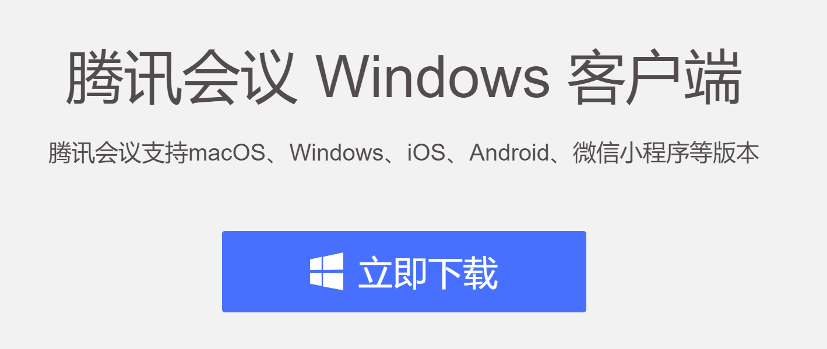
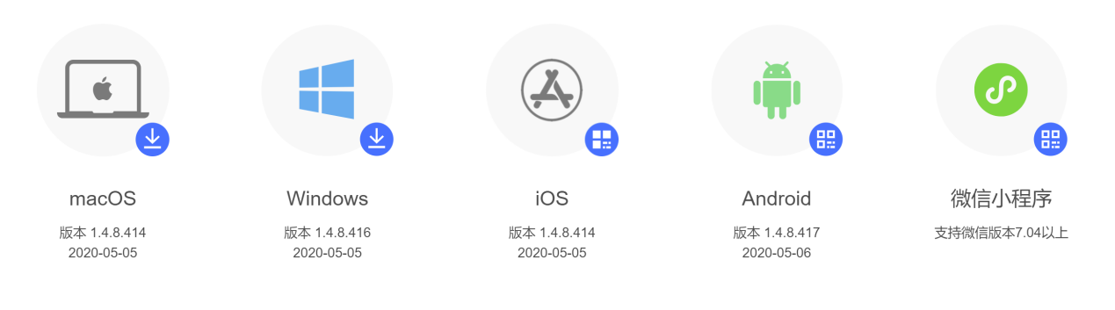
图1 腾讯会议 APP下载
第二步：注册和登录
请从https://meeting.tencent.com/regist.html 注册两个账号，分别用于前后两个机位。
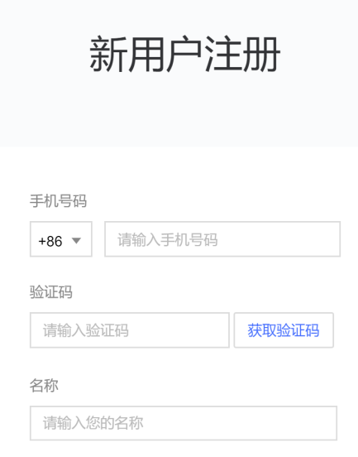
图2 腾讯会议注册

考中：
第一步：进入考场
打开腾讯会议软件并加入会议，该会议号由复试秘书发布。
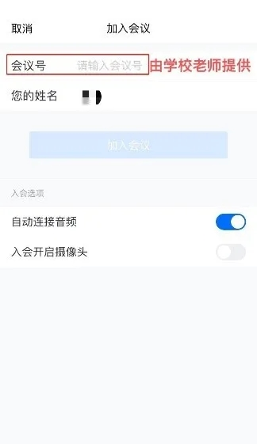
图3 登录腾讯会议系统
第二步：输入姓名
主机位名称为：序号-考号后六位-姓名-前（例如1-123456-张三-前），后机位名称为：序号-考号后六位-姓名-后（例如1-123456-张三-后）。为避免隐私泄露，测试过程中，张三请使用“张*”代替，如果名字是三个字或多个字，中间的字请使用*代替。
第三步：打开音视频参加复试
请在主机位打开麦克风和视频。
请关闭或不连接副机位的麦克风和扬声器。
第四步：展示周围环境、考试证件，抽取相应题目
正式进入面试环节。
考后步骤：
面试结束后，点击“离开会议”按钮，及时退出腾讯会议系统。

